TMU and St. John MUST Learning through Serving~
臺北醫學大學第五屆服務學習學術研討會—
服務學習的中程里程碑
徵稿辦法
- 宗旨：
臺北醫學大學承繼明新科技大學過往四年籌辦研討會的豐碩成果，從102年度開始，擬以一個整合而嶄新的方式籌辦如是會議，落實校際合作與人力精實。以輪辦模式，精選優質論文或課程，以研討會形式建立跨平台跨空間的交流，同時樹立一個台灣服務學習的中程里程碑。故在明新科大先前成果基礎上，本校將接續籌辦第五屆，藉由圓桌論壇、學術研討及實務分享，廣納各界理念與見解，期盼能充實國內服務學習領域的理論與實務，以提升服務學習方案的推行成效，落實促進大學生發展之目的。
- 主題說明
服務學習在台灣之發展已有相當一段時日與發展規模，各校在教育部與青輔會大力推動下，或有以社團經營入手、或有以通識課程入手、甚或進展至專業課程的結合，成果頗為多元且豐碩。發展至今，卻仍有一些鴻溝未能跨越，包含推動場域的分歧，諸多面向的服務學習方案，似乎欠缺積極對話的空間。再者，過往數年召開之研討會，多半側重於服務學習教與學的課程分享，對於成果背後支援的永續經營策略或教學平台，卻鮮少論及。此次，除了維持服務學習教學面向的教學研究分享外，擬著力針對永續經營策略與教學平台運用為題，進行交流。
- 研討會時間: 102年06月28日（星期五）
四、研討會地點：臺北醫學大學醫學綜合大樓前棟四樓（台北市信義區吳興街250號）
- 主辦單位：臺北醫學大學 學務處 服務學習中心/課外活動指導組
- 協辦單位: 明新科技大學 學務處 服務學習中心/聖約翰科技大學 學務處服務學習中心
- 研討主題：
（ㄧ）服務學習與跨領域合作
（二）服務學習永續經營策略
（三）服務學習教學平台運用
（四）服務學習準備投入規劃
（五）服務學習經驗傳承
（六）服務學習成效評估
- 舉辦方式：
（ㄧ）學者、教師、行政人員與社區夥伴圓桌論壇。
（二）學術論文口頭發表。
（三）學術論文海報發表。
- 議程：
時間 | 活動項目 | 議程內容(暫定) | 地點
08：30-09：00 | 報到 | 與會人員報到 | 醫學綜合大樓前棟4樓誠樸廳
09：00-09：10 | 開幕式 | 開幕式  主持人：臺北醫學大學閻雲校長 | 醫學綜合大樓前棟4樓誠樸廳
09：10-09：20 | 揭幕式 | 臺北醫學大學施純明學務長  明新科技大學陳密學務長  聖約翰科技大學陳建宏學務長 | 醫學綜合大樓前棟4樓誠樸廳
09：20-09：30 | 茶敘 | 交流時間與大合照 | 醫學綜合大樓前棟4樓誠樸廳
09：30-11：30 | 圓桌論壇 | 主題：  台灣服務學習的未來趨勢 | 醫學綜合大樓前棟4樓誠樸廳
11：30-13：00 | 午餐 | 海報論文發表、服務學習成果動靜態展 | 醫學綜合大樓前棟一樓大廳
13：00-14：30 | 論文發表  第一場 | A1場：服務學習與跨領域合作 | 杏春樓6201
13：00-14：30 | 論文發表  第一場 | B1場：服務學習永續經營策略 | 杏春樓6202
13：00-14：30 | 論文發表  第一場 | C1場：服務學習教學平台運用 | 杏春樓6203
14：30-15：00 | 茶敘 | 交流時間
15：00-16：30 | 論文發表  第二場 | A2場：服務學習準備投入規劃 | 杏春樓6201
15：00-16：30 | 論文發表  第二場 | B2場：服務學習經驗傳承 | 杏春樓6202
15：00-16：30 | 論文發表  第二場 | C2場：服務學習成效評估 | 杏春樓6203
16：30-17：00 | 閉幕式 | 閉幕式及綜合座談  主持人：臺北醫學大學施純明學務長 | 醫學綜合大樓前棟4樓誠樸廳
- 徵稿對象：
歡迎各研究、教學、實務機構人員或相關領域之碩、博士班研究生踴躍投稿。
- 徵稿日期：
（ㄧ）截稿日期：102年05月03日（星期五）前。
（二）審查結果通知：102年05月24日（星期五）前。
- 研討會報名日期：即日起至102年06月7日（星期五）截止，報名網址: http://event.tmu.edu.tw/actnews/signup.php?Sn=832，參與名額150人。
- 撰稿須知：
（ㄧ）本研討會論文發表分為二類：
  - 口頭發表：
採「完稿審查」方式，須繳交論文全文。請以中文或英文WORD格式撰寫，文長以10000~15000字為原則。內容應包括：題目、作者(含單位職稱)、摘要（限一頁約350字內，含3-5個關鍵字）、正文、圖表、參考文獻等。
  - 海報發表：
須繳交論文摘要。請以中文或英文WORD格式撰寫，限一頁約350字內，含題目、作者(含單位職稱)、3-5個關鍵字，海報發表說明請參閱附件。
（二）撰稿格式以APA第六版格式為主，撰稿說明請參閱附件。
（三）審查通過之論文全文或摘要將刊載於研討會手冊中。
（四）請填妥論文徵稿報名表後，連同論文全文或摘要，以電子檔寄至
amelie@tmu.edu.tw，並於郵件主旨註明「第五屆服務學習學術研討會稿件」。
- 聯絡方式：
（ㄧ）聯絡人：
臺北醫學大學 學務處服務學習中心 陳怡雯
臺北醫學大學 學務處課外活動指導組 郭琇嫻
（二）聯絡電話：02-27361661轉2282或2220
（三）傳真電話：02- 27390556
（四）E-mail：amelie@tmu.edu.tw/syvia80445@tmu.edu.tw
- 其他：
（ㄧ）全程參與本研討會者，將核發研習證明。
（二）與會者請自備環保餐具及環保杯。
（三）研討會相關訊息將隨時更新並公告於「臺北醫學大學學務處服務學習中心官網」網站（網址：http://osa.tmu.edu.tw/files/11-1001-189.php）。
（四）臺北醫學大學交通路線圖與校區平面圖：

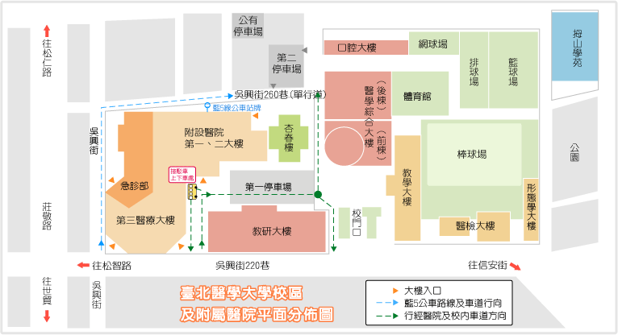
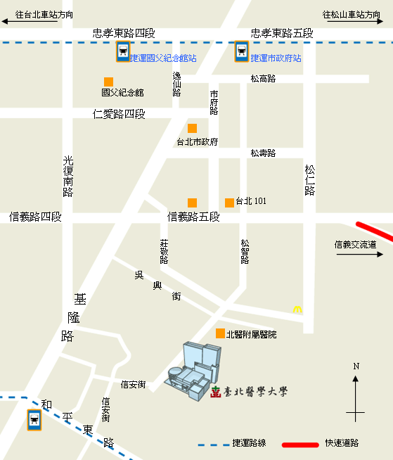

北醫附設醫院捷運站(市政府站、六張犁站、松山火車站)接駁專車，星期日停駛
- 臺北醫學大學附醫市政府捷運站接駁車時刻表 行駛時間
首班車 7:00 每十分鐘發車一次
星期一至星期五末班車 21：30
星期六末班車 16：00
星期假日及例假日停駛
行駛路線
北醫 → 市政府（停中國信託前藍5公車站牌）
→ 捷運市府站（市府捷運站2號出口公車站）
→ 市政府（停藍5公車站牌）
→ 北醫
※ 本專車自101年04月30日起行駛
發車地點：附醫三大樓大門前
不發車:12:00、12:40、13:20、19:40、19:50
20:00 以後每30分發車一次

- 臺北醫學大學附醫六張犁捷運站接駁車時刻表
101年06月01日起實施
發車地點： 三大樓11樓大門口前
北醫 → 六張犁捷運站路線
附醫 → 信安街 → 和平東路與信安街口 → 樂業街 → 基隆路(國軍福利站) → 崇德街與信安街口 → 附醫
增加停靠站：嘉興公園僅供下車
不發車時間 12:30及 13:15 18:30及 19:00

- 臺北醫學大學附醫至松山火車站接駁車時刻表
99年1月1日起實施
發車地點:三大樓11樓大門口前
北醫 → 永春捷運站 → 松山火車站路線
附醫 → 松山商職(松山路口) → 永春公寓(永春捷運站) → 松山火車站前站(松山火車站) → 永春公寓 → 松山商職 → 附醫
不發車時間: 17:00 、19:00、20:00
- 可直達臺北醫學大學公車路線有：1路、22路、33路、266、288
臺北醫學大學第五屆服務學習學術研討會撰稿說明

壹、版面及段落格式設定
- 文章請採用A4大小紙張，版面邊界上留2.54cm、下留2.54cm，左右各留3.17cm。
- 文長以10,000字至15,000字為原則。
- 行高設為1.25行，與前後段距離均為0.5列。

貳、首頁
- 標題：1. 係論文之主題，或有副題，請分行繕寫，文字請精簡。
2. 中文採標楷體、英文採Times New Roman，18級，粗體字，
段落置中。
- 作者：1. 姓名請寫於標題下之中央位置，作者為兩位以上時，請以（、）
相接。
2. 中文採標楷體、英文採Times New Roman，14級，段落置中。
三、服務單位及職稱：請寫於作者下之中央位置，標楷體，13級，段落置
中。
四、摘要及關鍵字：1. 中文採標楷體、英文採Times New Roman，12級，
段落左右對齊，縮排指定第一行2字元。
2. 字數以不超過350字為原則。
3. 關鍵字3-5個。

參、論文架構：下列二式擇一採用之。
甲式、根據美國心理學會（APA第六版）撰文架構：
- 封面（包括報告題目、作者姓名、單位及頁首小標題）
- 摘要（包括研究問題、研究對象、研究方法、研究發現、結論與建議；研究問題、分析之規準、文獻選取之依據、研究結果與效果值之主要調節變項、結論、建議；摘要內容）
- 本文部份(緒論、研究方法、研究結果、討論）
- 參考文獻
- 註記(註解及版權許可)
- 附錄(相關資料，例如Excel表、MP3、圖形、網頁)
乙式、根據行政院研考會撰文架構：
  - 緒論（包括動機、目的及方法）
  - 本文（及各章節）及註釋
  - 結論
  - 參考文獻

  - 標題：中文採標楷體、英文採Times New Roman，16級，段落置中；標題層次依序應設為「壹、貳、參…」，「一、二、三…」，以及「(一)(二)(三)…」，並宜避免超過三個層次的標題設定。
  - 內文：中文採新細明體、英文採Times New Roman，12級，段落左右對齊，縮排指定第一行2字元。
  - 圖與表：文章中之圖與表宜簡明清晰，斟酌數量，並注意將圖表適當編排於文中第一次引述該圖標內容之後的適當頁面，表格並應注意勿被切分成兩頁各半。此外，有關圖與表其它的格式說明如下：
- 圖：1. 圖標題必須置於圖的下方。
2. 中文採新細明體、英文採Times New Roman，段落置中，與
後段距離設為1列。
3. 圖內之字體大小可依實際需要設定，但整體應以清晰可讀為
基本原則。
- 表：1. 表標題必須置於表的上方。
  - 中文採新細明體、英文採Times New Roman，段落置中，與前段距離設為1列。
  - 表內之字體大小可依實際需要設定，但整體應以清晰可讀為基本原則。

肆、引用文獻註明格式：（採用美國心理學會APA第六版撰寫格式為標準）
- 資料引用方式：
- 中文資料引用方法：
- 引用論文時：
- 根據艾偉（2002）的研究..
- 根據以往中國學者（艾偉，2002）的研究…
- 引用專書時：
- 艾偉（2002）曾指出…
- 有的學者（艾偉，2002）認為…
- 如同一作者在同年度有兩本書或兩篇文章出版時，請在年代後用abc等符號標明，例如（艾偉，2003a）、(Watson, 2003a)。參考文獻中寫法亦同。
- 英文資料引用方式：
- 引用論文時：
- 根據Waston(2003)的研究…
- 根據以往學者(Watson, 2003；Thorndike, 2001)的研究…
- 引用專書時：
- Watson(2003)曾指出…
- 有學者(Watson, 2003)認為…
（三）為符應國際化趨勢，年代一律以西元表示。

- 文末參考文獻寫法：
文後應附「參考文獻」。所列文獻以文中實際提及者為限，中文文獻至於外文文獻之前。中文文獻依作者姓氏筆畫順序排列，外文文獻依作者姓氏字母順序排列。中文文獻或期刊刊名與卷數應以粗黑字體打印，英文書名或期刊則以斜體表示，列舉如下：
吳璧如（2000）。師資培育過程中家長參與知能教學之內容分析。教育研究 資訊雙月刊，8（5），15-38。
賈馥茗（2003）。教育認識論。台北市：五南。
黃 玉（2002）。大學生發展理論與應用再探。載於林至善（主編），學生事務與社團輔導第二輯（頁3-28）。台北：東吳大學課外活動組。
張雪梅（2002）。學生事務是個專業工作嗎—當前大學學生事務工作提昇的策略與展望。論文發表於東吳大學學生事務處課外活動組主辦之「兩岸三地大學院校學生事務」學術研討會，台北。
黃 玉（2009，2月10日）。服務學習融入大專校院課程的意義與目的。高教技職簡訊，026。2009年3月31日，取自http://www.news.high.edu.tw/news026/2009020911.asp?c=0600
Butin, D. (2005). Service-learning as postmodern pedagogy. In D., Butin & Associates (Eds.). Service-learning in higher education: Critical issues and directions (pp. 89-103). New York: Palgrave Macmillan.
Bringle, R. & Hatcher, J. (1995). A service-learning curriculum for faculty. Michigan Journal of Community Service-Learning, 1, 112-122.
臺北醫學大學第五屆服務學習學術研討會海報發表說明
- 海報發表時間：102年06月28日（五）09:00-15:00。
- 海報陳列地點：臺北醫學大學醫學綜合大樓前棟一樓大廳。
- 若發表人欲自行印製海報，煩請於102年05月31日（五）前回覆主辦單位，並依下列格式將海報寄至「11031台北市信義區吳興街250號臺北醫學大學服務學習中心」（若須由主辦單位印製海報者免寄）。
- 海報印製格式：
  - 海報規格：全開（A0）直式（長110公分、寬79.5公分），邊界各預留1.5公分，檔案格式限jpg檔或pdf檔。
  - 海報內容應含論文題目、作者、服務單位、關鍵字、內文等。
  - 海報須於醒目處註明「北醫第五屆服務學習學術研討會」。
  - 圖表大小不拘，唯需以良好解析度呈現。

